附件2

人工智能与数据科学学院

2022年硕士研究生《程序设计》测试安排

1. 复试时间

**4月1日下午14:00-15:00**

1. **复试范围**

（081200）计算机科学与技术、（085404）计算机技术、（085410）人工智能专业一志愿考生。

1. 复试方式

腾讯会议（要求电脑＋手机同时进入同一个腾讯会议），保证双机位。进入腾讯会议室同时修改备注为考生姓名。届时会有负责人联系各位考生告知腾讯会议号，考生需对会议号保密，保持报名时用的手机号畅通。

三、复试设备与环境

为保证远程测试顺利进行，考生须在3月31日前准备好参加远程复试所需设备及复试环境，4月1日上午9:00-9:30登录腾讯会议进行测试。具体设备及环境要求参见“考生注意事项”。

四、账号注册及复试流程

1.考生应于3月31日前登录pintia.cn，完成注册绑定，昵称统一使用考生真实姓名。

2.考生需在正式考试开始前15分钟登录系统，并在考试开始后60分钟内完成在线编程。

3.考生需自己录制电脑操作屏幕视频，（录频软件：如Ocam，qq等）

4.全程不能断网，如果断网自己负责，可能会影响复试成绩。

注册流程如下：

1. PTA 网址：<https://pintia.cn/>（拼题 a）或者百度搜索 PTA程序设计类实验辅助教学平台。
2. 点击注册，出现注册窗口，请注意昵称务必使用考生真实姓名。

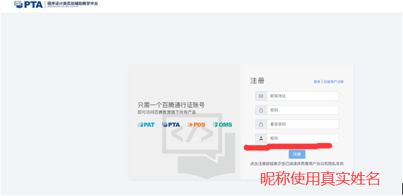

1. 发送邮件，提示注册成功，进入邮箱，点击网址激活账号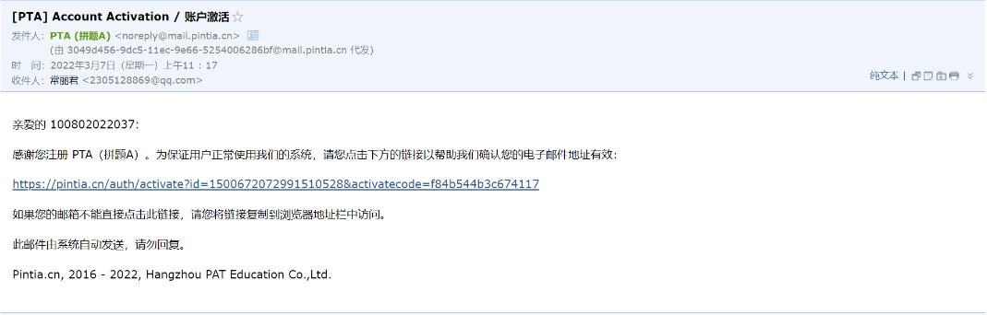
2. 激活成功，登录账号，点击“个人中心”

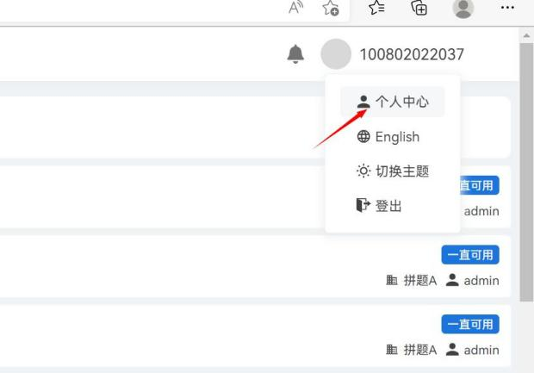

1. 进入个人中心界面，点击“**我的绑定”-“绑定新学号**”，如下图，一定注意，是“绑定码”，不是“邀请码”

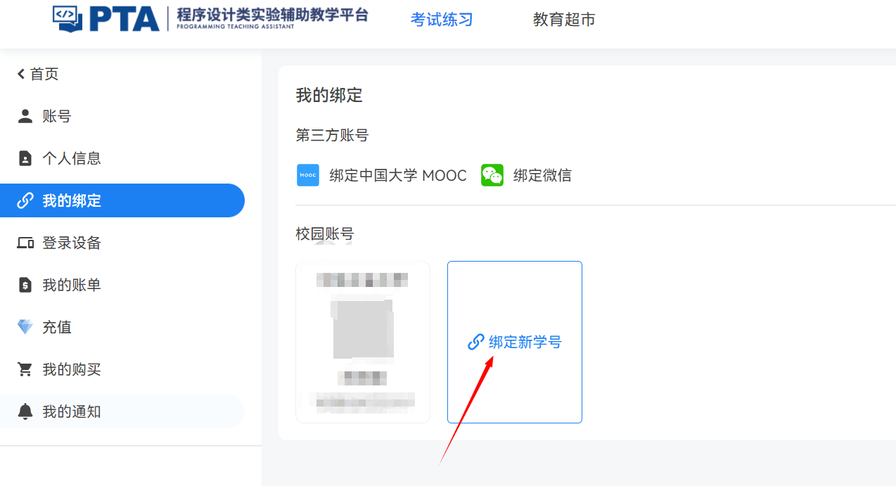

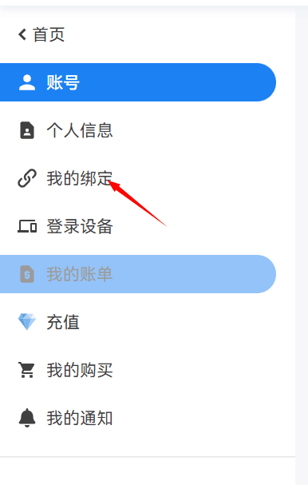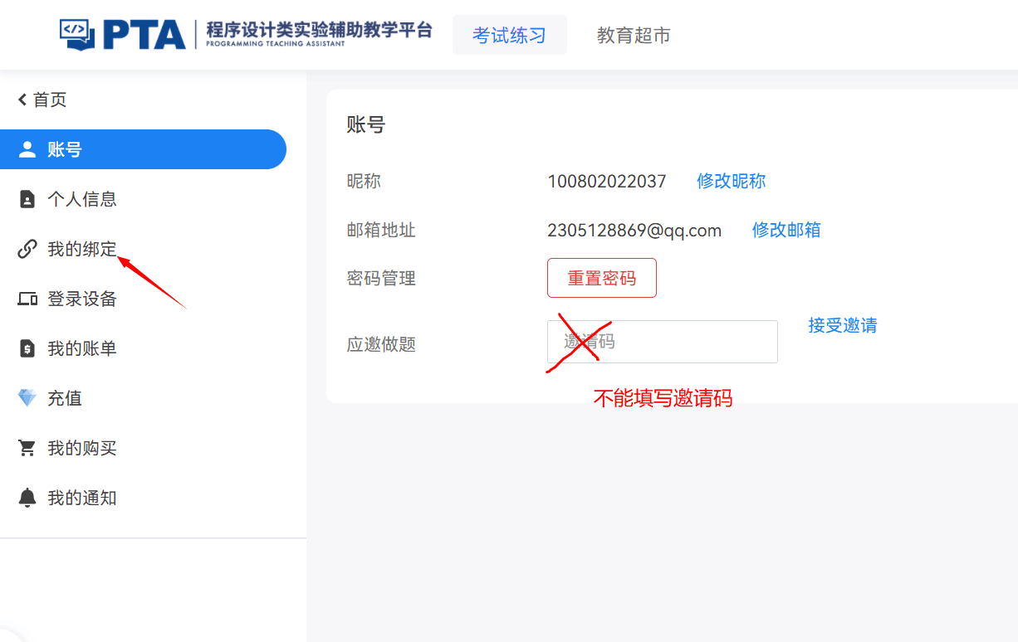

1. 绑定新学号，绑定码为“397662”，绑定学号（考生编号）单位务必选择：河北工业大学

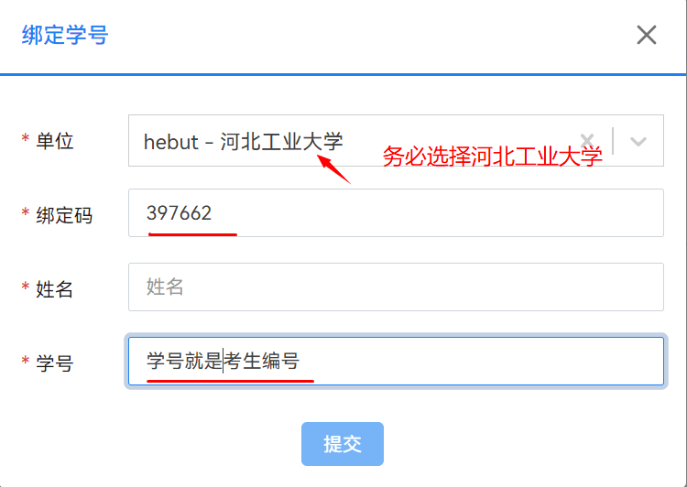

1. 绑定成功，点击首页，点击“我的题目集”，即可看到考试测试题目，名称为：2022 河工大智能学院复试测试题。下次登录，直接点击“我的题目集”即可。

